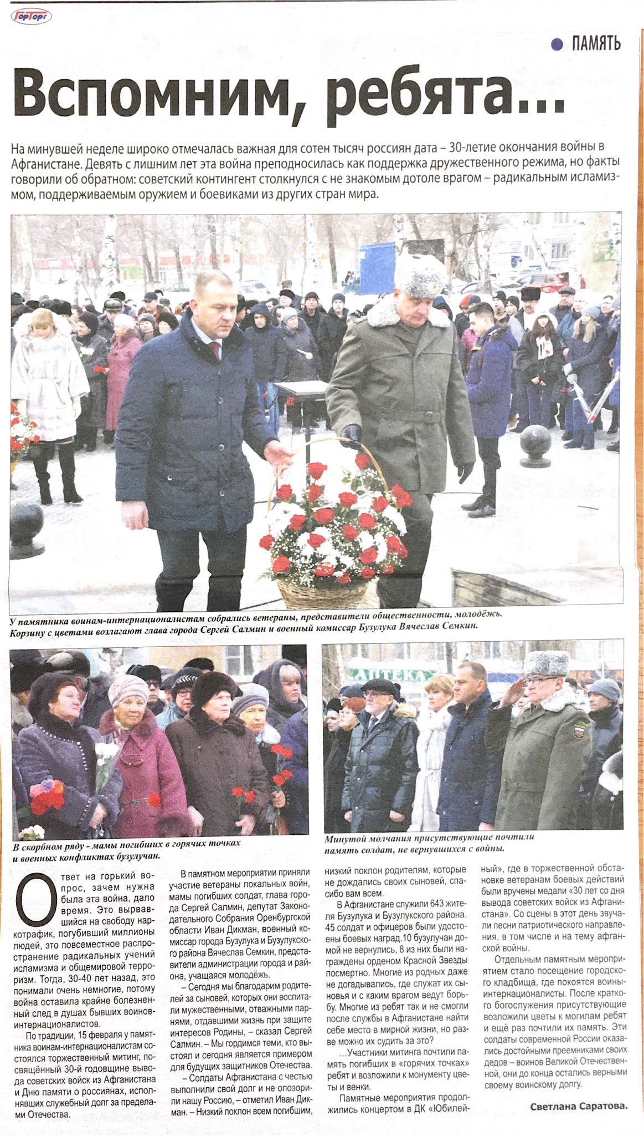

**Саратова С. Вспомним, ребята… / С. Саратова // Наша газета. – 2019. – 20 февраля. – С.23.**